Arbeitsfähigkeit im Lehrerberuf - Risiko Traumberuf

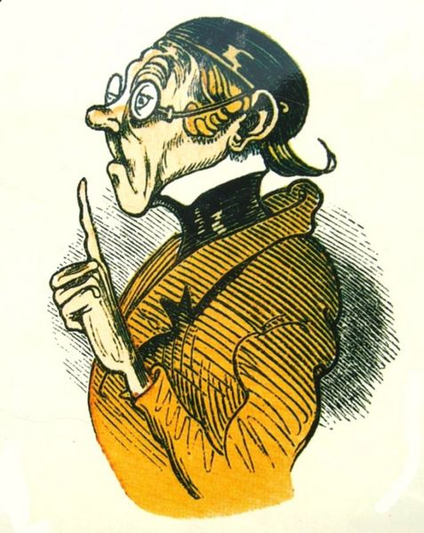
Die meisten jungen Lehrer und Lehreinnen, die ich bislang treffen und sprechen durfte, brennen für ihre Profession. Mehr noch für Sie ist der Beruf eine Berufung. Bei vielen älteren Kollegen und Kolleginnen habe ich allerdings häufig seltener das Gefühl, dass sie für ihre Berufung noch „brennen“. Mehr noch eine nicht geringe Anzahl scheint „ausgebrannt“ zu sein. Woran liegt es, dass Menschen die für Lernen faszinieren wollen, so häufig die Faszination an ihrem Beruf verlieren. Es kann nicht immer an der Person liegen, vielmehr gilt es die Arbeitssituation und das Arbeitsumfeld zu betrachten. Als Lehrkraft trägt man große Verantwortung für andere Menschen. Man steht im Spannungsfeld vielfältiger, häufig diametraler, bis hin zu sehr egoistischen Interessen einzelner. Dabei besteht eine besondere Gefahr, sich zu erschöpfen, zu überfordern, "auszubrennen" und psychische und psychosomatische Symptome zu entwickeln.
Alarmierende Zahlen deuten auf eine besondere gesundheitliche Belastung bei Lehrern hin:
- Infolge Frühpensionierung beträgt das durchschnittliche Renteneintrittsalter 62 Jahre
- In 2000 erreichten nur 36% das reguläre Pensionsalter
- Über 6000 Lehrer scheiden jährlich in Deutschland wegen Frühpensionierung aus dem Dienst, die Hälfte davon aufgrund von psychischen oder psychosomatischen Erkrankungen.
- Der Anteil von psychischen und psychosomatischen Erkrankungen bei Frühpensionierungen beträgt in Bayern 45 % (nach einer Studie von Weber et al.)
Auch noch in 2007 gingen rund 23% aller pensionierten Lehrer aufgrund Berufsunfähigkeit vorzeitig in die Pension. Im Vergleich zu allen anderen Beamten auf Ebene der Gebietskörperschaften (17%), liegt die Quote im Berufsbild Lehrer immer noch um 7%-Punkte oder rund 40% höher als in allen anderen Beamtenberufsbildern. Das der Rückgang der Pensionierungen nicht zwangsläufig aus der besseren Gesundheit und Leistungsfähigkeit oder verbesserten Arbeitsbedingungen resultiert, sondern eher etwas mit den Abschlägen zur Pensionsberechnung zu tun haben, legt ein Blick in die Krankenstatistik von Lehrern nahe.
Mit 8,5 % Krankenstand (gemessen wird dabei häufig nur der Krankenstand außerhalb von Ferien) liegt um den Faktor 2 höher als im bundesdeutschen Vergleich. Dabei nimmt der Anteil von chronisch Erkrankten und hier die Anzahl und Dauer der Langzeiterkrankten stetig zu. Allein in Berlin galten 2008 rund 1000 Lehrer als langzeiterkrankt, deren durchschnittliche Ausfalldauer lag dabei bei 43 Wochen und somit um den Faktor 4 höher als im Durchschnitt über alle Berufsgruppen.
Dieser Zustand droht aufgrund diverser Entwicklungen, wie dem demografischen Wandel, den permanenten Bildungsreformen und der Überalterung weiter Teile der Lehrerschaft sich zukünftig noch weiter zu verschärfen. Die Konsequenzen könnten dabei in einer weiteren Überlastung, der „noch“ leistungsfähigen Lehrer und in der Folge auf das Bildungsniveau Deutschlands seine Auswirkungen haben.
Diese dramatischen Zahlen sind kein Beleg für eine besonders „faule und kranke“ Gruppe von Menschen. Diese Zahlen sind ein Beleg für eine schlechte Organisation, von unzureichenden Unterrichtsmitteln, von stetiger Überforderung und zunehmend auch Fehlforderung. Das Arbeitssystem Schule ist krank und führt in der Folge zu kranken Menschen. Die Konsequenz - häufige Unterrichtsausfälle wegen Krankheit, immense volkswirtschaftliche Kosten wegen vorzeitiger Pensionierungen und mehr noch eine Verschwendung von Menschen, die hoch motiviert, engagiert und mit großem Idealismus sich der Ausbildung und Erziehung von Kindern und Jugendlichen widmen wollen. Jener Gruppe von Menschen, die für die Zukunft von immenser Bedeutung sind.

